**怎样使用AGV导航Project？**

Step1: agv_navi_prj_2019v2.tar导入Linux系统并解压

Step2: 打开Roboware软件载入相应工程

Step3: 在Roboware中下载开源AMCL、move_base、gmapping包

Step4: Ubantu系统连接rplidar和AGV系统后，会出现相应的USB连接(由于这个连接号会变动，使用不方便，所以需要创建USB软连接，USB号直接与硬件相关)。软连接的创建请参考网上资料。

Step5: 更改所有源文件、配置文件中的USB名称(自己设置的名称)。

Step6: 编译整个Project应该可以编译通过，完成工程编译

Step7: 依次启动serial_trans.launch、slam_gmapping.launch文件可以实现wasd键控制AGV运动以及建立地图功能（目前建图的局限性和改进方法见“毕业论文”,毕业论文中建图的方法是按照AGV资料中Windows下Slamtech Robostudio建图法完成的，而不是ROS系统AMCL）

Step8: 将地图文件移到相应位置，启动agv_move_base.launch可以发现定位、导航功能开启。

Note: Slamtech Robostudio建图法请参考松灵AGV资料，建图时注意把rplidar接口从转接头上拆下来，连接到AGV装载的Slamware板上。

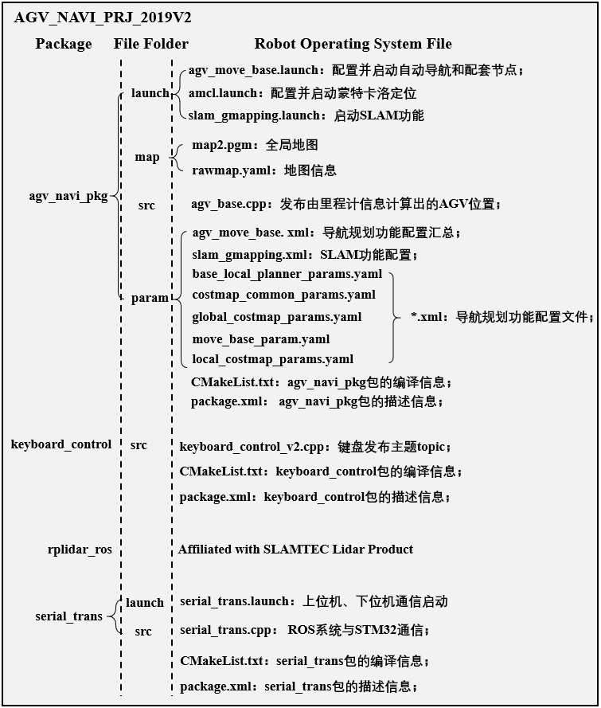

**怎样使用美院联合毕设？**

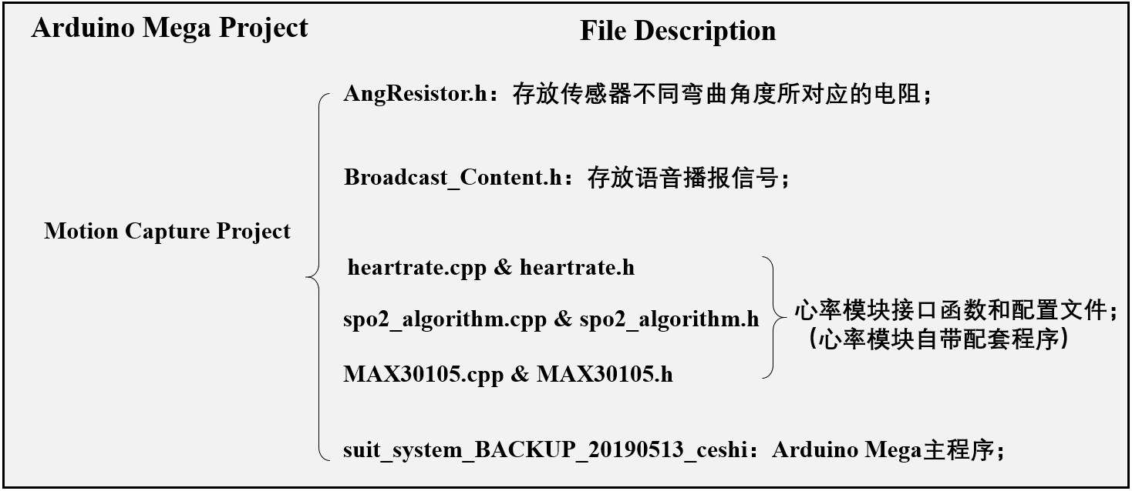

1. 可以使用上图所示的Arduino文件，在“最终_合成系统/suit_system”文件夹下（可以发现文件版本管理比较混乱，推荐使用GIT工具，让版本管理更清晰）

2. 如果你要在ArduinoMega板上做覆盖的PCB板的话，可以使用我的altium designer文件。

3. 如果你要加工衣服的话，可以给你个“留下附近商家”的联系方式。